Maakorralduskava
Viljandi maakond Viljandi vald Intsu küla
Õisu metskond 56 (57001:001:1393) katastriüksus jagatakse kolmeks: Õisu metskond 56 ja kaks üksust 49 Imavere–Viljandi–Karksi-Nuia tee.
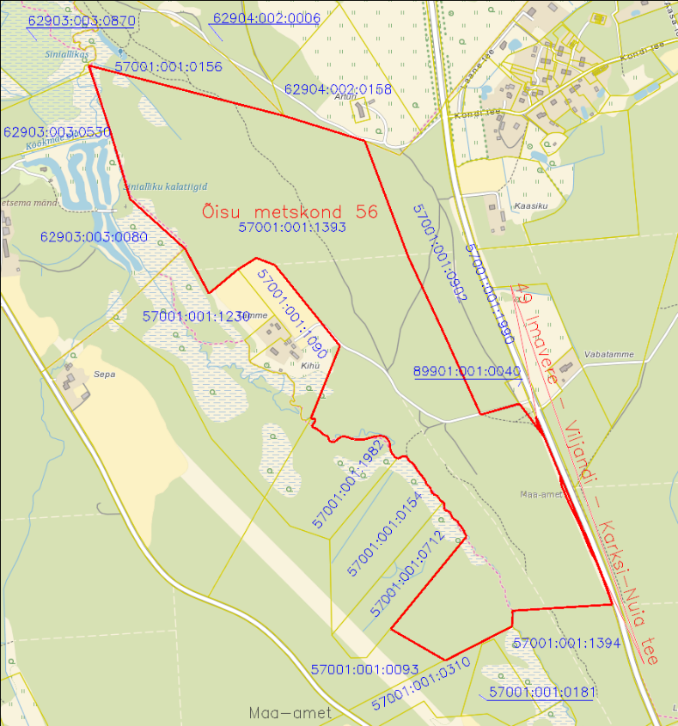

Leppemärgid:
Jagamise piir
Olemasolev piir

RMK esindaja /allkirjastatud digitaalselt/
Viljandi Vallavalitsuse esindaja /allkirjastatud digitaalselt/
Maamõõtja Andres Juss /allkirjastatud digitaalselt/

